Para verificar se seu navegador é suportado, clique [aqui](https://en-us.help.blackboard.com/Learn/9.1_2014_04/Administrator/020_Browser_Support/Browser_Checker).

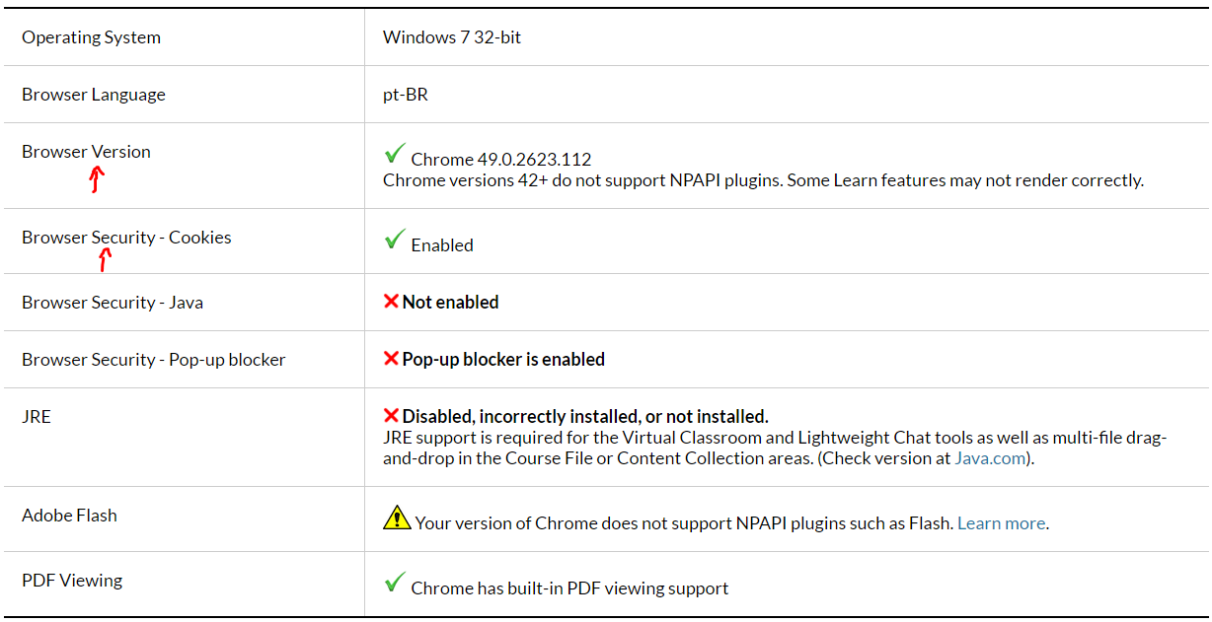

Você deve se atentar aos itens “Browser Version” e “Browser Security-Cookies”.

Caso seu navegador não seja aprovado no teste, você pode ter alguns problemas durante a navegação no Blackboard. Seria ideal atualiza-lo.

Em caso de dúvidas sobre como realizar esse procedimento, contate o Help Desk.